ФУНКЦИОНАЛЬНАЯ СПЕЦИФИКАЦИЯ НА РАЗРАБОТКУ В ИНФОРМАЦИОННЫХ СИСТЕМАХ SAP

ТЕХНИЧЕСКОЕ ОБСЛУЖИВАНИЕ И РЕМОНТ

ERP PM205.01.Отчет для ПЭО

318101, Программа трансформации на базе ERP.
Разработка и внедрение «Пилота», стабилизация решения

Москва 2020

Таблица 1. История изменений
№ вер-сии | Дата | Автор | Причина изменения (Проект, ЗНИ, ДНИ/ДСИ/ДИО)
№ вер-сии | Краткое описание сути изменений
1.0 | 10.08.2020 | Шмиц И.Я. | ЗНИ 7000003280, ПОИ PM12_Доработки для подбора материалов в заказах ТОРО;  Разработка отчета позволяющего проверить правильность регистрации заказов ТОРО;  ДНИ 7100001846, ПОИ PM12_Новая ФС PM205
1.0 | Сформированно описание разработки ERP.PM205.01. Отчет для ПЭО

Таблица 2. Связанные документы (этот документ должен читаться вместе с)
Название документа | Номер версии / имя файла | Дата
ERP.9.9.2.52_PM_КД Годовое планирование воздействий на ПА | V 3.1 | 11.04.20
ERP.9.9.2.54_PM_КД Оперативное планирование мероприятий ТОиР | V 4.0 | 10.04.20

Таблица 3. Лист согласования
Должность/роль ответственного бизнес-экперта | ФИО | Дата | Подпись

Оглавление
Оглавление 3
1 Функциональная спецификация 4
1.1 Общие сведения Задания на разработку 4
1.1.1 Бизнес постановка 4
2 Техническая спецификация 6
2.1 Техническое описание настроек 6
2.2 Авторизация 6
2.3 Алгоритмы работы 7
2.3.1 Селекционный экран 7
2.3.2 Описание дизайна мобильных приложений 9
2.3.3 Описание дизайна и алгоритма плиток Fiori и портальных приложений 9
2.3.4 Описание алгоритма работы Портальных приложений 9
2.3.5 Описание таблицы ALV-grid, Excel, ФМ, BADI, и т.д. 9
2.3.6 Описание алгоритма работы ALV-grid, Excel, ФМ, BADI, CDD OData Service для Fiori. и т.д. 11
3 Тестирование 12
3.1 Данные для отладки и тестирования 12
3.2 Отчет о разработке 12
3.3 Отчет о тестировании 15

Функциональная спецификация

Общие сведения Задания на разработку
Краткое описание разработки: | Отчет для ПЭО
Источники требований | Номер из реестра разработок, реестра отчетов | Ссылка на источники требований (номер КД или ЗНИ и т.д.)
ПОИ/ЗНИ 7000003280 (PM12) | PM205
Обоснование/решаемые проблемы. | Отчет позволяет проверить корректность регистрации ТОРО заказов в части МВЗ до закрытия периода.
Периодичность планируемого использования разработки | Прочее: <…>

Тип разработки: | Прочее: <…>

Бизнес постановка
- Требуется разработать отчет, позволяющий проверить правильность регистрации ТОРО Заказов. Основная задача отчёта – отображение и сравнение всех отправителей МВЗ и получателей МВЗ по заказам ТОРО с отображением фактической работы.

Отчет должен отражать необходимый перечень данных по заказам ТОРО для сравнения МВЗ в Заказах ТОРО.

Входные параметры:
Название поля селекционного экрана | Комментарий
Статус заказа | Фазы заказа ТОРО (открыто, в работе, завершено)
Период формирования
Год | Стандартное поле
Период заказа ТОРО (с .. по) | Стандартное поле
Данные заказа
БЕ | Стандартное поле
Завод, планирующий ТОРО | Стандартное поле
Заказ | Стандартное поле
Вид заказа | Стандартное поле
Завод расположения | Стандартное поле
Единица оборудования | Стандартное поле
МВЗ (Отправитель) | Стандартное поле
МВЗ (Получатель заказ) | Стандартное поле
МВЗ (ЕО) | Стандартное поле
Данные РМ
Рабочее место | Стандартное поле
Вид рабочего места | Стандартное поле
Дополнительные аналитики
Работы сами на себя | Вычисляемое значение (см выборку ALV)
Разные филиалы ПЛ | Вычисляемое значение (см выборку ALV)
Разные заводы | Вычисляемое значение (см выборку ALV)
Разные МВЗ ЕО и МВЗ получателя | Вычисляемое значение (см выборку ALV)

Таблица 4. Приложения файлов, образцов
№ п.п. | Название документа | Номер версии / имя файла | Дата | Вложение файла
Таблица 5. Правила формирования полей отчета
№ п.п. | Поле отчета | Алгоритм формирования | Ограничения

Техническая спецификация

Техническое описание настроек
Таблица настроек, необходимых для работы разрабатываемой функциональности (ведутся в транзакции ZSPS):
Таблица 6.Параметры ZSPS
Имя настройки | Имя варианта | Имя таблицы | Имя поля | Тип данных | ТП | Значение | Описание параметра
ZPM_PM205 | DEFAULT | ZSPM_PM205ZSPS | AUART | Элемент данных AUFART | S | A* | Вид заказа ТОРО
ZPM_PM205 | DEFAULT | ZSPM_PM205ZSPS | SSTAT_ISKL |  | S |  | Исключаемые ситемные статусы
ZPM_PM205 | DEFAULT | ZSPM_PM205ZSPS | PSTAT_ISKL |  | S |  | Исключаемые пользовательские статусы
ZPM_PM205 | DEFAULT | ZSPM_PM205ZSPS | ALV_CHK | CHAR(1) | P | X | Значение для дополнительных аналитик
ZPM_PM205 | DEFAULT | ZSPM_PM205ZSPS | WERKS_PL | CHAR (4) | S | 1500  1501  1502  1503  1504  1505  1506  1508  1510 | Значения заводов ПЛ

Для целей ведения параметров ZSPS необходимо создать соответствующую структуру репозитория «ZSPM_PM205ZSPS» - Параметры ZSSP для разработки PM205».

Авторизация
При запуске отчета должна быть осуществлена проверка полномочий на транзакцию «ZPM_PEO_REPORT – Отчет для ПЭО».
При формировании отчета необходимо проверять следующие полномочия:

Таблица 7. Объекты полномочий при выборе данных
Объект полномочий | Параметр | Значение | Предупреждающее сообщение
I_AUART | IWERK | VIAUFKS-IWERK | «Выборка данных ограничена полномочиями»
I_AUART | AUFART | VIAUFKS-AUART | «Выборка данных ограничена полномочиями»
I_IWERK | TCD | IW33 | «Выборка данных ограничена полномочиями»
I_IWERK | IWERK | VIAUFKS-IWERK | «Выборка данных ограничена полномочиями»
I_KOSTL | TCD | IW33 | «Выборка данных ограничена полномочиями»
I_KOSTL | KOKRS | VIAUFKS-KOKRS | «Выборка данных ограничена полномочиями»
I_KOSTL | KOSTL | VIAUFKS-KOSTL | «Выборка данных ограничена полномочиями»
I_SWERK | TCD | IW33 | «Выборка данных ограничена полномочиями»
I_SWERK | SWERK | VIAUFKS-SWERK | «Выборка данных ограничена полномочиями»
По результатам выбора данных, в случае отсутствия полномочий, ограничить вывод на экран строк с отсутствующими полномочиями и вывести в статусной строке предупреждающее сообщение.

Алгоритмы работы
Техническая реализация разработки начинается со считывания данных постоянных параметров (транзакция ZSPS) через функциональность класса ZCL_SPS_PARAMS для значений:
Имя настройки = ZPM_PM205
Имя варианта = DEFAULT
Если параметров ZSPS с указанными значениями параметров не найдены, то формируем сообщение с типом E: «Отсутствуют настройки ZSPS для разработки &1.» (где &1 = PM205). Прерываем процесс с выводом информации об ошибке.
Если часть настроек ZSPS с указанным значениями параметров не найдена, то формируем сообщение с типом E: «Введены не все настройки ZSPS для разработки &1.» (где &1 = PM205).

Селекционный экран
При запуске транзакции «ZPM_PEO_REPORT – Отчет для ПЭО» необходимо реализовать следующий селекционный экран:
Таблица 8. Экран выбора
Поле | Название | Тип поля на экране | Тип данных | Средство поиска | Обязательность заполнения
Рамка «Статус заказа»
DY_OFN | Открыто | Check-box | DY_OFN |  | Заполнять по умолчанию
DY_IAR | В работе | Check-box | DY_IAR |  | Заполнять по умолчанию
DY_MAB | Завершено | Check-box | DY_MAB |  | Заполнять по умолчанию
Период формирования
P_TERMAB | Период заказа ТОРО с | Интервал в одну строку | Элемент данных I_TERMAB
P_TERMBI | по |  | Элемент данных  I_TERMBI
Рамка «Данные Заказа»
BUKRS | Балансовая единица | Множественный выбор  Интервал | BUKRS | COT001
P_IWERK | Завод планирования | Множественный выбор  Интервал | Элемент данных IWERK | H_T399I
S_AUFNR | Заказ | Множественный выбор  Интервал | Элемент данных AUFNR | ORDP
S_AUART | Вид заказа | Множественный выбор  Интервал | Элемент данных AUFART | AUART
S_SWERK | Завод расположения | Множественный выбор  Интервал | Элемент данных SWERK | H_T001W
S_EQUNR | Единица оборудования | Множественный выбор  Интервал | Элемент данных EQUNR | EQUI
S_KOSTL_O | МВЗ (Отправитель) | Множественный выбор  Интервал | Элемент данных KOSTL | KOST
S_KOSTL_P | МВЗ (Получатель) | Множественный выбор  Интервал | Элемент данных KOSTL | KOST
S_KOSTL_EO | МВЗ (ЕО) | Множественный выбор  Интервал | Элемент данных KOSTL | KOST
Рамка «Данные рабочего места»
S_ARBPL | Рабочее место | Множественный выбор  Интервал | Элемент данных ARBPL | CRAMA
S_VERWE | Вид рабочего места | Множественный выбор  Интервал | Элемент данных AP_VERWE | H_TC30
Рамка «Дополнительные аналитики»
CHK_RSN | Работы сами на себя | Check-box | CHK_RSN
CHK_RFPL | Разные филиалы ПЛ | Check-box | CHK_RFPL
CHK_RZWRK | Разные заводы | Check-box | CHK_RZWRK
CHK_RZMVZ | Разные МВЗ ЕО и МВЗ получателя | Check-box | CHK_RZMVZ
Рамка «Прочие»
VARIANT | Формат | Parameter | SLIS_VARI
Для экрана выбора должна быть возможность сохранения и вызова варианта.

Описание дизайна мобильных приложений
Разработка не требуется.

Описание дизайна и алгоритма плиток Fiori и портальных приложений
Разработка не требуется.

Описание алгоритма работы Портальных приложений
Разработка не требуется.

Описание таблицы ALV-grid, Excel, ФМ, BADI, и т.д.
Описание структуры главного ALV-grid транзакции представлено в следующей таблице:

Таблица 10. Описание структуры главного ALV Grid

№пп | Поле | Название | Данные ERP | Алгоритм заполнения
 | KOKRS | Контроллинговая единица | KOKRS | VIAUFKS-KOKRS
 | BUKRS | Балансовая еденица | BUKRS | VIAUFKS-BUKRS
 | AUART | ВидЗаказа | ZEPM_021_AUART | VIAUFKS-AUART
 | IWERK | ЗаводПл | ZEPM_021_IWERK | VIAUFKS-IWERK
 | IWTXT | ИмяЗаводаПл | ZEPM_021_IWTXT | T001W-NAME1, где WERKS = ALV_TAB-IWERK
 | AUFNR | Заказ | ZEPM_021_AUFNR | VIAUFKS-AUFNR
 | KTEXT | КраткийТекст заказа | ZEPM_021_KTEXT | VIAUFKS-KTEXT
 | VORNR | Номер операции | VORNR | AFVC-VORNR, где AFVC-AUFPL=VIAUFKS-AUFPL
 | VORNRT | Текст операции | LTXA1 | AFVC-LTXA1, где VORNR=AFVC-VORNR AFVC-AUFPL=VIAUFKS-AUFPL
 | GSTRP | ПланДатаНачала | ZEPM_021_GSTRP | VIAUFKS-GSTRP
 | GLTRP | ПланДатаОкончания | ZEPM_021_GLTRP | VIAUFKS-GLTRP
 | ARBPL | ИспРМ | ZEPM_027_ARBPL | LD_CRHD-ARBPL, где  LD_CRHD-OBJTY = ‘A’ and LD_CRHD-OBJID = AFVC-ARBID and LD_CRHD-SPRAS = sy-langu  and AFVC-VORNR=VORNR
 | ARBPLT | Имя ИспРМ | ZEPM_027_ARBPLT | LD_CRHD-KTEXT, где  LD_CRHD-OBJTY=‘A’ and LD_CRHD-OBJID = AFVC-ARBID and LD_CRHD-SPRAS = sy-langu and  and AFVC-VORNR=VORNR
 | WERKS_RM | Завод РМ | ZEPM_205_WERKS | CRHD-WERKS, где CRHD- ARBPL= ALV_TAB-ARBPL
 | VERWE | Вид РМ | ZEPM_205_VERWE | CRHD-VERWE, где ARBPL= ALV_TAB-ARBPL
 | VERWET | Наименование РМ | ZEPM_205_ VERWET | TC30T-KTEXT, где TC30T-VERWE=ALV_TAB- VERWE
 | KOSTL_O | МВЗ (Отправитель) | KOSTL | CRCO-KOSTL, где CRCO-LANUM=«последний» AND даты действия актуальны (CRCO-BEGDA<= sy-data <=CRCO-ENDDA) AND CRCO-OBJID=LD_CRHD-OBJID AND LD_CRHD-ARBPL=ALV_TAB-ARBPL  Или взять EDATA-KOSTL из ФМ: CR_WORKCENTER_READ_COSTING,  Если CRCO-KOSTL для не найдено, то выводить пустое поле.
 | KOTXT_O | Название МВЗ (Отправитель) | ZEPM_027_SWTXT | CSKT-KEXT, где SPRAS = sy-langu and KOKRS = VIAUFKS-KOKRS KOSTL= ALV_TAB-KOSTL_O and DATBI > sy-datum
 | KOSTL_P | МВЗ (Получатель) | KOSTL | VIAUFKS-KOSTL
 | KOTXT_P | Название МВЗ (Получатель) | ZEPM_027_SWTXT | CSKT-KEXT, где SPRAS = sy-langu and KOKRS = VIAUFKS-KOKRS KOSTL= ALV_TAB-KOSTL_P and DATBI > sy-datum
 | EQUNR | ЕО | ZEPM_021_EQUNR | VIAUFKS–EQUNR
 | EQKTX | Название ЕО | ZEPM_021_EQKTX | EQKT-EQKTX, где EQUNR = ALV_TAB-EQUNR
 | SWERK | ЗаводРаспТОб | ZEPM_021_SWERK | VIAUFKS-SWERK
 | SWTXT | ИмяЗаводаРаспТОб | ZEPM_021_SWTXT | T001W-NAME1, где WERKS = ALV_TAB-SWERK
 | KOSTL_EO | МВЗ (ЕО) | KOSTL | ILOA-KOSTL, где ILOA-ILOAN=EQUZ-ILOAN AND EQUZ-DATBI>= sy-datum AND EQUZ-EQUNR=EQUI-EQUNR AND VIAUFKS-EQUNR
 | KOTXT_EO | Название МВЗ (ЕО) | ZEPM_027_SWTXT | CSKT-KEXT, где SPRAS = sy-langu and KOKRS = VIAUFKS-KOKRS KOSTL=ALV_TAB-KOSTL_EO and DATBI > sy-datum
 | ISMNW | Фактическая работа | ISMNW | AFVV-ISMNW, где AFVV-APLZL=AFVC-APLZL AND AFVV-AUFPL=AFVC-AUFPL AND AFVC-AUFPL=VIAUFKS-AUFPL
 | ARBEH | Единица работы | ARBEH | AFVV-ARBEH, где AFVV-APLZL=AFVC-APLZL AND AFVV-AUFPL=AFVC-AUFPL AND AFVC-AUFPL=VIAUFKS-AUFPL
 | CHK_RSN | Работы сами на себя | ZEPM_205_RSN | Если ALV_TAB-KOSTL_O=ALV_TAB-KOSTL_P, то заполняем CHK_RSN значением содержащимся в ZSPM_PM205ZSPS-ALV_CHK
 | CHK_RFPL | Разные филиалы ПЛ | ZEPM_205_RFPL | Если WERKS_RM и SWERK содержит хоть одно значение содержащееся в параметре ZSPM_PM205ZSPS-ALV_WERKS_PL, то сравнить WERKS_RM и SWERK,  если WERKS_RM<>SWERK, то заполняем CHK_RFPL значением содержащимся в ZSPM_PM205ZSPS-ALV_CHK
 | CHK_RZWRK | Разные заводы | ZEPM_205_RZWRK | Если WERKS_RM<>SWERK, то заполняем CHK_RZWRK значением содержащимся в ZSPM_PM205ZSPS-ALV_CHK
 | CHK_RZMVZ | Разные МВЗ ЕО и МВЗ получателя | ZEPM_205_RZMVZ | Если KOSTL_EO=KOSTL_P, то заполняем CHK_RZMVZ значением содержащимся в ZSPM_PM205ZSPS-ALV_CHK
 | SSTAT | Системный стаус | CHAR (250) | SSTAT=LINE из ФМ: STATUS_TEXT_EDIT
 | PSTAT | Пользовательский стаус | CHAR (250) | PSTAT=USER_LINE из ФМ: STATUS_TEXT_EDIT

Описание алгоритма работы ALV-grid, Excel, ФМ, BADI, CDD OData Service для Fiori. и т.д.

Выборка данных для отчета
Отчет представляет собой ALV-GRID, который строится в разрезе номеров операции заказа (AFVC-VORNR) ТОРО.

Для ограничения выбора данных дополнительно используются параметы Заголовка заказа ТОРО (VIAUFKS), Статуса Заказа (JEST) и Единицы оборудования (EQUZ), где
VIAUFKS-EQUNR = EQUZ-EQUNR
VIAUFKS-OBJNR = JEST-OBJNR

- Ограничения по умолчанию:

Данные по статусам заказа ТОРО:
- Выполнить исключение позиций заказов ТОРО (VIAUFKS-AUFNR) c системным статусом (ФМ: STATUS_TEXT_EDIT / LINE) содержащимся в параметрах ZSPM_PM205ZSPS-SSTAT_ISKL, если параметр не заполнен, то ограничение не активно.
- Выполнить исключение позиций заказов ТОРО (VIAUFKS-AUFNR) c пользовательским статусом (ФМ: STATUS_TEXT_EDIT / USER_LINE) содержащимся в параметрах ZSPM_PM205ZSPS-PSTAT_ISKL, если параметр не заполнен, то ограничение не активно.

Для считывания статусов заказов использовать ФМ: STATUS_TEXT_EDIT
На вход:
OBJNR = VIAUFKS-OBJNR
ONLY_ACTIVE = «X»
SPRAS = «RU»
На выходе:
LINE = Системные статусы (текст)
USER_LINE = Пользовательские статусы (текст)

-Выполнить ограничения выбора видов заказов ТОРО (VIAUFKS-AUFNR) по VIAUFKS-AUART в соответствии с ZSPM_PM205ZSPS-AUART, если параметр не заполнен, то ограничение не активно.

- Данные селекционного экрана накладывают следующие ограничения:

Для ограничения по фазе Заказа, предварительно формируем таблицу ранжирования фаз Заказа r_iphas.
Передаем значения фаз по условиям:
iphas = ‘0’, если DY_OFN = ‘X’
iphas = ‘2’, если DY_IAR = ‘X’
iphas = ‘3’ and iphas = ‘6’, если DY_MAB = ‘X’

- Если таблица r_iphas пустая, то останавливаем обработку и выводим сообщение об ошибке IH041: «Выделите как минимум один статус обработки».

VIAUFKS-IPHAS in r_iphas and
VIAUFKS-IWERK = S_IWERK
VIAUFKS-AUFNR in S_AUFNR
VIAUFKS-AUART in S_AUART
VIAUFKS-SWERK in S_SWERK
VIAUFKS-EQUNR in S_EQUNR
VIAUFKS-KOSTL in S_KOSTL
(P_TERMAB <= VIAUFKS-GSTRP <= P_TERMBI
OR
P_TERMAB <= VIAUFKS-GLTRP <= P_TERMBI
- Также для поиска данных по рабочему месту можно использовать ФМ:
CR_WORKCENTER_READ_COSTING

На вход:
ARBID = искомый AFVC-ARBID AND LD_CRHD-SPRAS=sy-langu and AFVC-AUFPL= AUFPL and AFVC-APLZL=APLZL для ALV_TAB-ARBPL
DATE = sy-datum (текущая)
На выходе данные РМ из таблиц:
ECRHD
EDATA

Реализация переходов в транзакции
Реализовать возможность перехода в следующие транзакции:

- Переход на второй экран IW33 по двойному клику в поле AUFNR.
На первый экран передаем данные строки:
CAUFVD-AUFNR = AUFNR
- Переход на второй экран IE03 по двойному клику в поле EQUNR
На первый экран передаем данные строки:
RM63E-EQUNR = AUFNR

Тестирование

Данные для отладки и тестирования
НАЧАЛЬНЫЕ ДАННЫЕ

ЗАПУСК

ВЫХОДНЫЕ ДАННЫЕ

Отчет о разработке
ПОЛНЫЙ ПЕРЕЧЕНЬ ОБЪЕКТОВ, ЗАДЕЙСТВОВАННЫХ В РАЗРАБОТКЕ
- Транзакции
Объект | Описание
ZPM_PEO_REPORT | ERP.PM205.01.Отчет для ПЭО
- Программы
Объект | Описание
ZPM_PEO_REPORT | ERP.PM205.01.Отчет для ПЭО
- Include
Объект | Описание
ZPM_PEO_REPORT_FRM |  | Подпрограммы
ZPM_PEO_REPORT_PAI |  | Обработка экрана до вывода
ZPM_PEO_REPORT_PBO |  | Обработка экрана после вывода
ZPM_PEO_REPORT_SCCR |  | Селекционнный экран
ZPM_PEO_REPORT_TOP |  | Глобальные переменные и константы
- Группы функций
Объект | Описание
- Функциональные модули
Объект | Описание
- Классы
Объект | Описание
- Пул модулей
Объект | Описание
- BADI
Внедрение | Название внедрения | BADI | Название
- Enhancement
Реализация | Название реализации | Тип расширяемого объекта | Расширяемый объект
- Таблицы
Объект | Описание
- Ракурсы
Объект | Описание
- Структуры
Объект | Описание
ZSPM_PM205ALV |  | Отчет для ПЭО ALV
ZSPM_PM205SS |  | Структура для сселекционного экрана
ZSPM_PM205ZSPS |  | Параметры ZSSP для разработки PM205
- Типы таблиц
Объект | Описание
- PDF-формуляры
Объект | Описание
- Интерфейсы PDF-формуляров
Объект | Описание
- Смарт-формуляры
Объект | Описание
- BDS документ (OAER)
Имя класса | Тип класса | Ключ объекта | Название файла
- Web-репозитарий (SMW0)
Пакет | Объект | Описание
- Объекты полномочий
Объект | Описание
- Объекты блокировки
Объект | Описание
- WebDynpro компоненты
Объект | Описание
- Прочие объекты
Тип объекта | Объект | Описание
Пакет | ZPM_205 | Отчет для ПЭО
Класс сообщений | zpm_peo_report_frm | Класс сообщений
Элемент данных | ZEPM_205_KOSTLEO | МВЗ Единицы оборудования
Элемент данных | ZEPM_205_KOSTLO | МВЗ Отправитель
Элемент данных | ZEPM_205_KOSTLP | МВЗ Получатель
Элемент данных | ZEPM_205_PSTAT | Пользовательский статус
Элемент данных | ZEPM_205_RFPL | Разные филиалы ПЛ
Элемент данных | ZEPM_205_RSN | Работы сами на себя
Элемент данных | ZEPM_205_RZMVZ | Разные МВЗ ЕО и МВЗ получателя
Элемент данных | ZEPM_205_RZWRK | Разные заводы
Элемент данных | ZEPM_205_SSTAT | Системный статус
Элемент данных | ZEPM_205_VERWE | Вид РМ
Элемент данных | ZEPM_205_VERWET | Наименование РМ
Элемент данных | ZEPM_205_WERKS | Завод РМ
Средство поиска | ZSH_PM_205CRAMA | ERP PM205.01.Отчет для ПЭО

Отчет о тестировании
НАЧАЛЬНЫЕ ДАННЫЕ

Настройки ZSPS для разработки PM205:
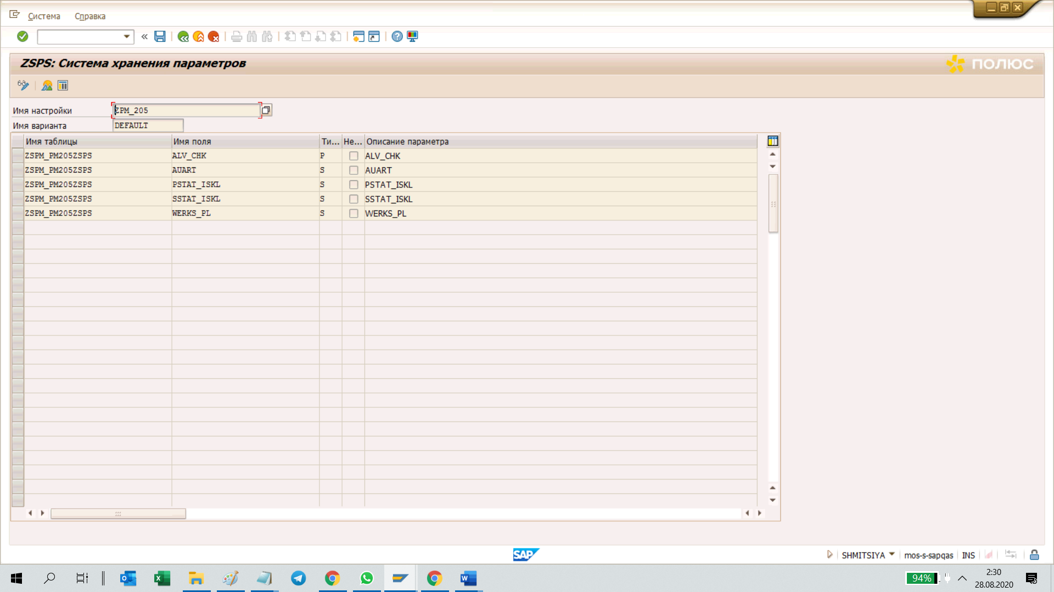

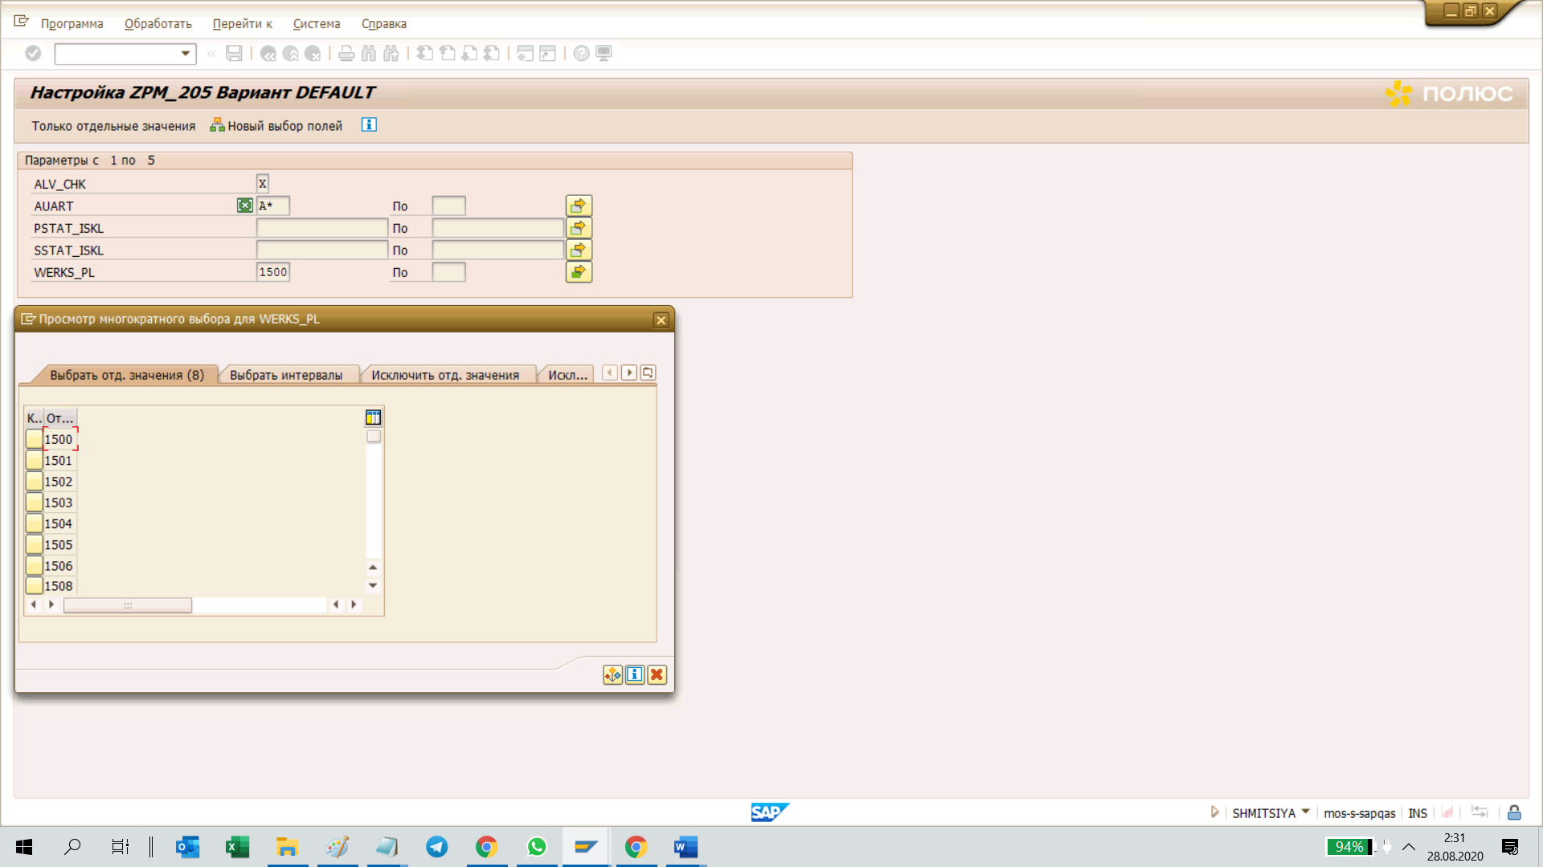

ЗАПУСК

Выполняем запуск отчёта «ZPM_PEO_REPORT – Отчет для ПЭО»

Осуществляем вход в систему под тестовым пользователем, для которого соответствует функциональная роль для запуска транзакции «ZPM_PEO_REPORT, выполнить запуск транзакции:

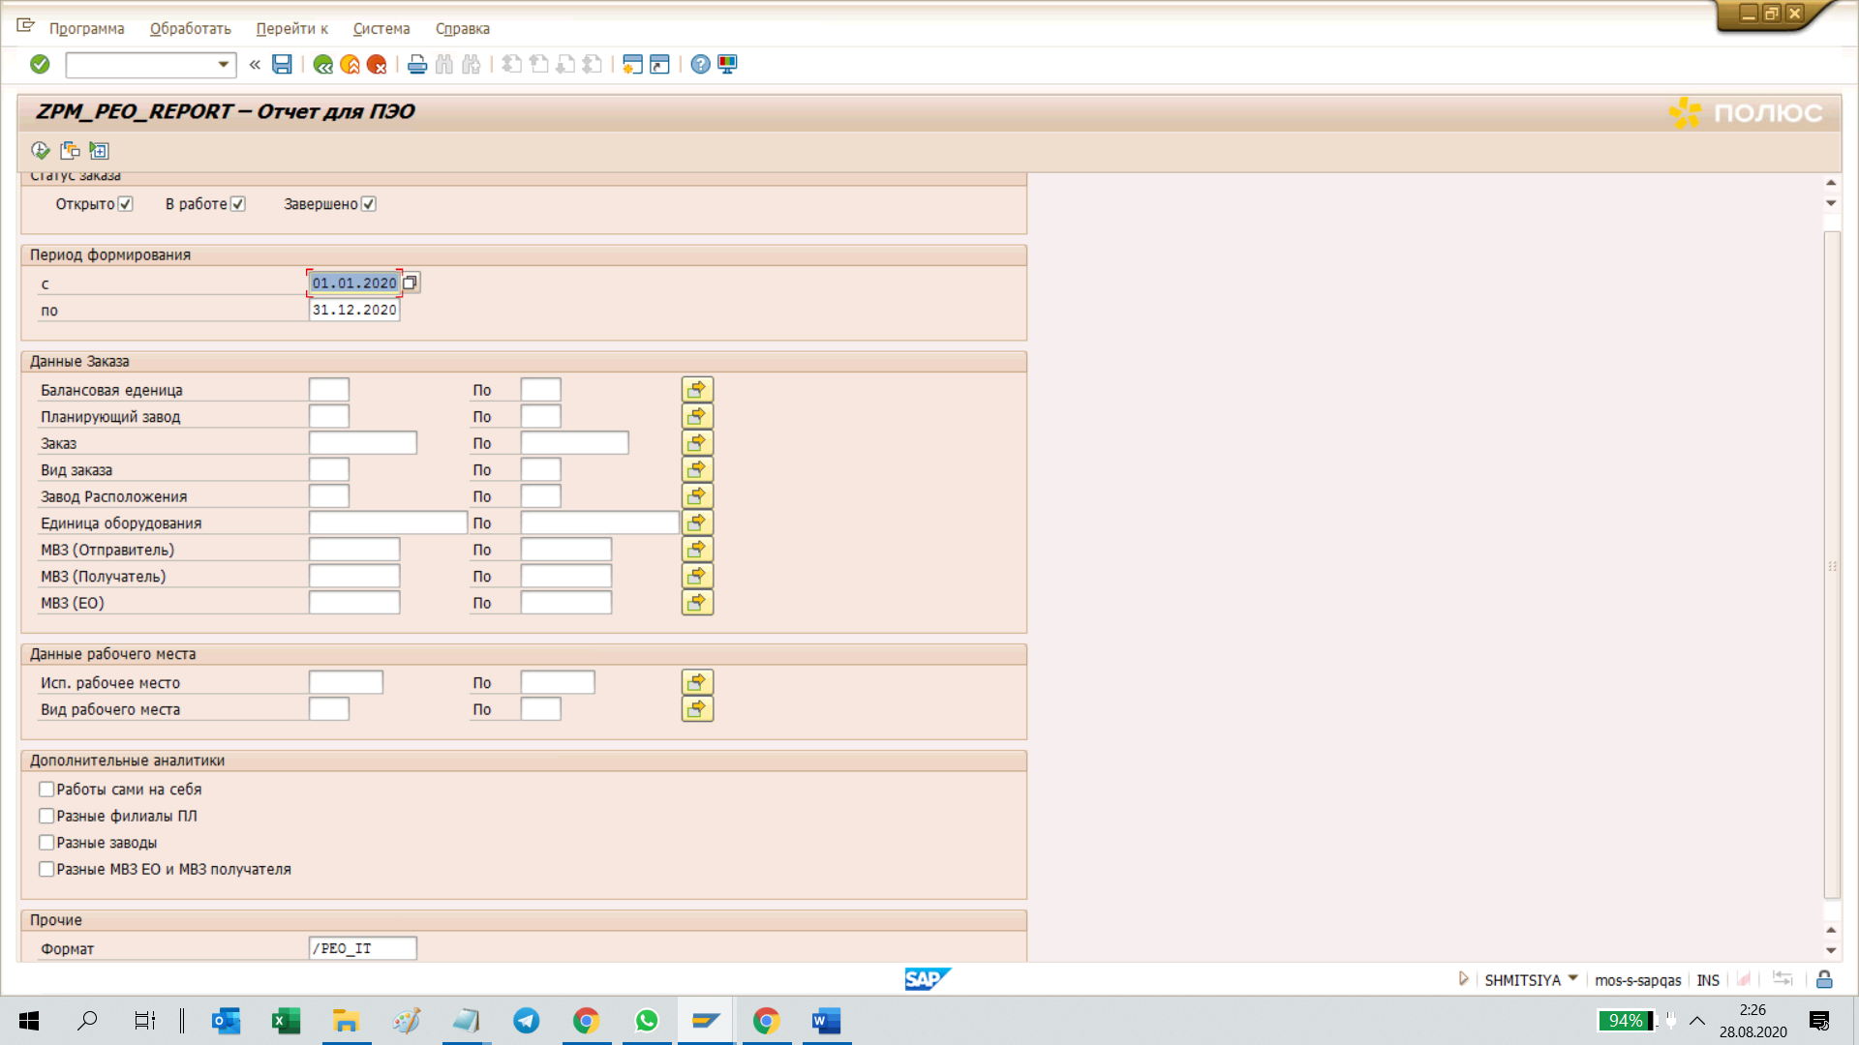

ВЫХОДНЫЕ ДАННЫЕ

Отобразился перечень заказов ТОРО в разрезе операций с информацией по МВЗ
